**ВГТ-110 выключатель элегазовый колонковый**

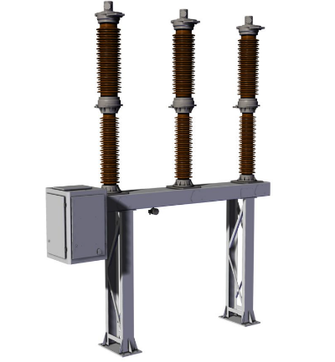

Выключатели элегазовые колонковые ВГТ-110 широко используются в сфере  
электроэнергетики, нефтяной и газовой промышленности, а так же в сфере сельского хозяйства.  
  
Выключатели соответствуют требованиям ГОСТ Р 52565 «Выключатели переменного тока на напряжения от 3 до 750 кВ. Общие технические условия».  
  
Выключатели не предназначены для коммутации токов шунтирующего реактора.

|  |  |
| --- | --- |
| **Параметр** | **Значение** |
| **Опросный лист для подбора выключателя ВГТ-110** | [Скачать](https://dke.kz/assets/files/hve/gno/vgt/ol-vgt-110.pdf) |
| **Брошюра с описанием выключателя ВГТ-110** | [Скачать](https://dke.kz/assets/files/hve/gno/vgt/vyklyuchatel_vgt_110.pdf) |
| **Заключение аттестационной комиссии ВГТ-110** | [Скачать](https://dke.kz/assets/files/hve/gno/vgt/vyklyuchateli_yelegazovye_kol.pdf) |
| **Технические характеристики выключателя ВГТ-110** |  |
| **Климатическое исполнение и категория размещения** | У1 / УХЛ1 |
| **Номинальное напряжение, кВ** | 110 |
| **Наибольшее рабочее напряжение, кВ** | 126 |
| **Номинальный ток, А** | 2000/3150 |
| **Номинальный ток отключения, кА** | 40 |
| **Длина пути утечки внешней изоляции, см** | 315 |
| **Срок службы до среднего ремонта, лет** | 25 |
| **Срок службы до списания, лет** | 40 |
| **Габариты (без сборной опорной конструкции), мм, длина, ширина, высота трехполюсное / однополюсное исполнение** | 4180х870х3790 / 1637х871х4396 |
| **Масса выключателя, кг (трехполюсное / однополюсное исполнение)** | 1570/925 |
|  |  |
| **Таблица со всеми характеристиками выключателя ВГТ-110** | [Скачать](https://dke.kz/assets/files/hve/gno/vgt/vgt-110_teh.pdf) |

**Назначение элегазового колонкового выключателя ВГТ-110**

Выключатели серии ВГТ предназначены, для выполнения коммутационных операций (включений и отключений), а также циклов АПВ при заданных условиях в нормальных и аварийных режимах в сетях трехфазного переменного тока 50 Гц с номинальным напряжением 110 кВ с заземленной нейтралью.

**Конструкция выключателя ВГТ-110**

* Выключатель состоит из трех полюсов (колонн), установленных на общей раме и управляемых одним пружинным приводом ППрМ или пружинно-гидравлическим приводом ППрГ-2. Возможно исполнение в однополюсном исполнении с управлением приводом ППрМ (По желанию заказчика возможна установка токовых расцепителей сети приводов в количестве 2х штук).
* Конструкция взрывобезопасного исполнения.
* Низкий уровень утечек — не более 0,5% в год.
* Современные технологические и конструкторские решения в области применения и обработки материалов.
* Стальные части выключателя и опорные металлоконструкции имеют коррозионно-стойкие покрытия.
* Базовое исполнение выключателей без опорных металлоконструкций. Выключатели могут поставляться по заказу с высокими заводскими опорными стойками, а также с укороченными заводскими стойками для замены маломаслянных выключателей серии ВМТ.
* Сохранение электрической прочности изоляции выключателя при напряжении равном 84 кВ в случае потери избыточного давления газа в выключателе.
* Отключение емкостных токов без повторных пробоев, низкие перенапряжения.
* Низкий уровень звуковых шумов при срабатывании.
* Наличие в приводе автоматического управления двух ступеней обогрева (антиконденсатный и основной) шкафа привода и контроль их исправности.
* Комплектующие изделия (приборы), в том числе высококачественные покрышки, закупаются у ведущих, хорошо зарекомендовавших себя отечественных и зарубежных производителей.
* Конструкция выключателя позволяет осуществлять поставку Заказчику продукции в удобной таре минимальных объемов при минимальных транспортных затратах, а также обеспечить удобный и оперативный монтаж и ввод в эксплуатацию. Монтаж и ввод в эксплуатацию выполняется под руководством шеф-инженера.

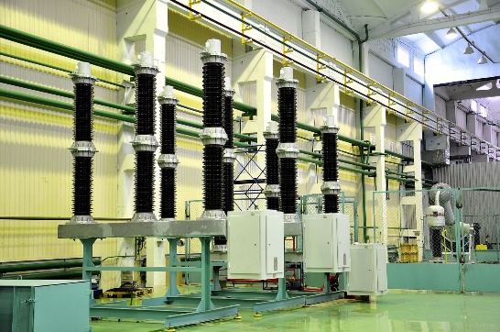

**Преимущества выключателя ВГТ-110**

1. Сохранение электрической прочности изоляции выключателя при напряжении равном 84 кВ в случае потери избыточного давления газа в выключателе.
2. Отключение емкостных токов без повторных пробоев, низкие перенапряжения.
3. Низкий уровень звуковых шумов при срабатывании (соответствует природоохранным требование).
4. Низкие динамические нагрузки на фундаментные опоры.
5. Надежность и безопасность пружинного привода ППрМ подтверждена многолетним опытом управления колонковыми выключателями.
6. Наличие в приводе автоматического управления двух ступеней обогрева (антиконденсатный и основной) шкафа привода и контроль их исправности.
7. Комплектующие изделия закупаются у ведущих, зарекомендовавших себя отечественных и зарубежных производителей.
8. Блочно-модульная конструкция выключателя позволяет осуществлять поставку заказчику продукции в удобной таре с минимальным объемом при минимальных транспортных затратах, а также обеспечить удобный и оперативный монтаж и ввод в эксплуатацию, которые выполняются под руководством шеф-инженера.